2022-2023学年江苏省苏州市九年级（上）期末物理试卷
一、选择题（共12小题，每小题2分，共24分.每小题给出的四个选项中只有一个选项符合题意）
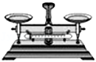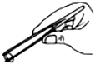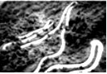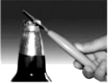1．如图所示的简单机械中，正常使用时费力的是（ ）
A．开瓶器 B．盘山公路 C．镊子 D．托盘天平
2．下列物质中属于导体的是（ ）
A．橡皮 B．塑料尺 C．铅笔芯 D．透明胶带
3．下列所提供的数据中符合实际情况的是（ ）
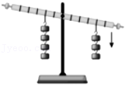A．一节干电池电压为15V B．人跳绳时的功率约为120kW
C．家用电冰箱正常工作时的电流约为10A
D．把一只鸡蛋从地面缓缓举过头顶对鸡蛋做功约为1J
4．小华在做“探究杠杆平衡条件”实验的过程中，杠杆右端下沉，如图所示，为了使杠杆在水平位置平衡，下列操作正确的是（ ）
A．左端平衡螺母向左调节 B．右端平衡螺母向右调节
C．左侧钩码向左移动 D．左侧钩码向右移动
5．关于内能和热传递，下列说法中正确的是（ ）
A．热量总是从内能大的物体传给内能小的物体 B．热传递的过程就是能量转化的过程
C．热传递是改变物体内能的唯一方式 D．物体间发生热传递时温度一定不同
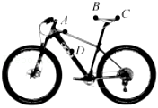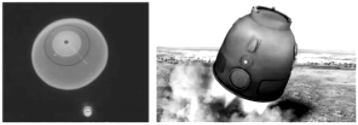6．2022年12月4日，神舟十四号返回舱安全着陆，当返回舱距离地面10km左右时，先打开降落伞，使返回舱从200m/s减速到10m/s。为了最大限度保障航天员的安全，在返回舱快接近地面1～2m时，舱体反推发动机再启动，使返回舱着陆更安全，如图所示。在返回舱打开降落伞直至着陆的过程中（ ）
A．返回舱的动能先减小后增加 B．返回舱的动能一直减小
C．返回舱的重力势能先减小后增加 D．返回舱的重力势能先增加后减小
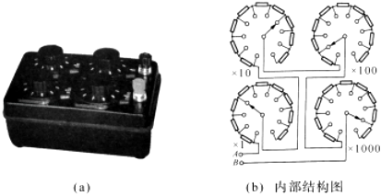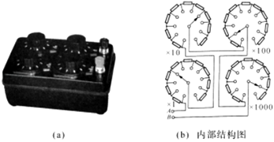7．停放自行车时，若要从如图四点中选择一个点施力，将前轮略微提起。可以最省力的点是（ ）
A．A点 B．B点 C．C点 D．D点
8．如图（a）是某型号旋钮式电阻箱的外形和内部结构，它由九个1000Ω、九个100Ω、九个10Ω和九个1Ω的电阻组成，它箱面上的四个旋钮对应的倍率分别是×1000、×100、×10、×1，使用时将两个接线柱A、B接入电路中，只要调节这四个旋钮，便可以得到0～9999Ω范围内的任何整数电阻值，如图（b）所示，AB之间的总电阻为（ ）
A．1936Ω B．8136Ω C．1963Ω D．8163Ω
9．某人将一箱书用两种方式搬上楼，第一种方式是把所有的书一起搬上楼，第二种方式是先搬一部分书上楼，再搬剩下的部分，假设他上楼的速度相同，用这两种方式搬书的功率分别为P₁和P₂，机械效率分别为η₁和η₂，下列关系式正确的是（ ）
A．P₁＞P₂，η₁＞η₂ B．P₁＞P₂，η₁＜η₂ C．P₁＜P₂，η₁＞η₂ D．P₁＜P₂，η₁＜η₂
10．为防止因超载或电动车进入而造成电梯安全事故，镇江某小区在电梯内安装了管控系统：当检测到电梯超载，或监控到电动车进入电梯时，电机不工作使电梯停止运行，电梯超载时开关S₁将断开，电动车进入时开关S₂将断开，则符合上述要求的电路是（ ）
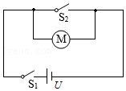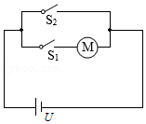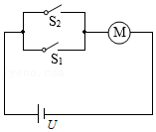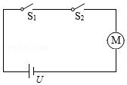
A. B. C. D.

11．小华利用如图所示的电路将电压表改装成油量表，实现油量最大时，电压表正好满偏，油量耗尽时电压表示数正好为0。若滑动变阻器接入电路的阻值与接入导体的长度成正比。设油箱内油面高度为h，则电压表示数U和油面高度h之间的关系图像应为（ ）
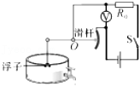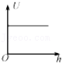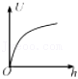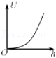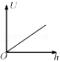
A. B. C. D.

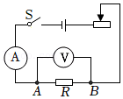12．小明用如图所示的电路探究“电流与电阻的关系”，电源电压不变，滑动变阻器的铭牌标有“20Ω 2A”。下表是实验数据，若第四次实验时将定值电阻的阻值由30Ω换为40Ω后就直接读出电流表的示数，这个示数可能是（ ）
R/Ω | 10 | 20 | 30 | 40 | 50
I/A | 0.6 | 0.3 | 0.2 |  | 0.12
A．0.15 B．0.16 C．0.17 D．0.18
二、填空题（本题共9小题，每空1分，共23分）。
13．2022年11月29日，搭载神舟十五号飞船的长征二号F遥十五运载火箭在酒泉卫星中心发射。火箭发射要选用热值 的燃料，燃料的质量减小时，热值 （变大/变小/不变）。
14．将铝箔卷成筒状，上端封闭后内装一截火柴头，下端开口并装上尾翼制成“小火箭”，将它套在发射架上，如图甲所示，加热其上端，“小火箭”就会发射升空，该实验中 能直接转化为“小火箭”的 能，其原理与图 （乙/丙）冲程相同。某汽油机飞轮转速为1200r/min，则该汽油机每秒做功 次。
15．如图为汽车液压刹车系统原理图，司机脚踩刹车踏板，使杠杆另一端的刹车总泵通过活塞推动管路中的刹车油挤压刹车卡钳内的刹车片，从而使刹车片与刹车盘紧压产生巨大的摩擦，促使车辆减速，该过程中通过 方式改变了刹车片和刹车盘的内能。此装置中刹车踏板部分为 杠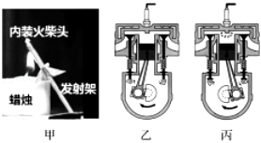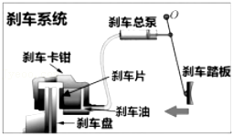杆（省力/费力/等臂）。
第14题图 第15题图
16．如图是小明在做俯卧撑和引体向上时的锻炼场景：
（1）图甲中小明静止时地面对双手的支持力为F₁，图乙中小明静止悬挂在单杠上时，单杠对他的作用力为F₂，则F₁ F₂。
（2）如图乙，小明的质量为60kg，做一次引体向上需克服重力做功 J，如果小明1min完成10个引体向上，则他的功率是 W。（g取10N/kg）
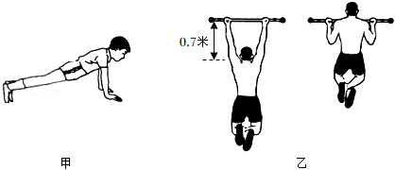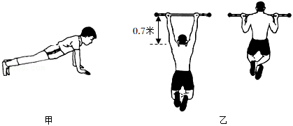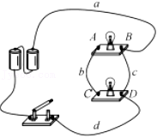17．如图电路中，闭合开关后将出现 （通路/断路/短路）。要使电路中两灯串联，只要拆除导线 ；要使电路中两灯并联，如果将导线a的右端分别接到接线柱A、C、D处，三种方案中可行的有 种。
第16题图 第17题图
18．如图所示，小华家电能表的示数为 kW•h，她关掉家里其他用电器，只让电水壶工作，观察到电能表转盘在1min内刚好转了72r，则电水壶消耗的电能为 kW•h，它的实际电功率为
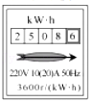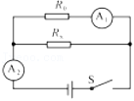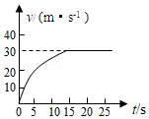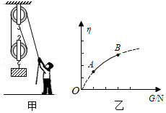 W。
第18题图 第19题图 第20题图 第21题图
19．小华设计了如图电路测未知电阻R_{x}的阻值，电源电压未知，A₁和A₂均为实验室常用电流表，R₀＝20Ω。闭合开关S，电流表A₁和A₂的指针偏转角度相同，则通过R₀和R_{x}的电流之比为 。R_{x}的阻值为 Ω。
20．某轿车以96kW的恒定功率在水平路面启动做直线运动，速度v与时间t的关系如图所示，若轿车运动过程中受到的阻力不变，则在0～2s时间内，其发动机做功为 J，运动过程中受到的阻力为 N。
21．如图甲所示，小明利用滑轮组提升不同重物，重为500N的小明最大臂力为600N，动滑轮重100N，绳子能承受的最大拉力为800N，随着货物从某个重量增加到最大时，小明绘制了滑轮组的机械效率η和物重G的关系图，如图乙所示，则A、B两点的机械效率为η_{A}＝ %、η_{B}＝ %。（不计绳重及滑轮轴间的摩擦）
三、解答题（本题共11小题，共53分.第23～25题需要写出必要的解答过程）。
22．（1）如图甲所示是用螺丝刀撬图钉的示意图，画出动力F₁的力臂l₁和阻力F₂的示意图。
（2）如图乙中画出使用该滑轮组时最省力的绕法。
（3）请在如图丙虚线框中填入电池和电流表的符号，使电路成为并联电路。
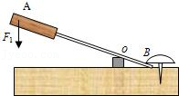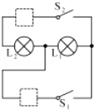
甲 乙 丙

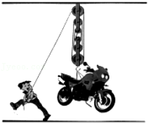23．如图所示，小明利用滑轮组以0.1m/s的速度匀速提升150kg的摩托车时，所用拉力为300N，不计绳重和滑轮轴间的摩擦，当摩托车匀速上升0.5m时，求：（g取10N/kg）
（1）对摩托车做的有用功；
（2）滑轮组的机械效率；
（3）小明做功的功率。

24．小明家的太阳能热水器，水箱容积是200L。某天早上，当热水器水箱灌满水时，他观察到水箱的“温度传感器”显示水温为20℃，中午时，“温度传感器”显示水温为50℃。求：
（1）水箱中水吸收的热量？[c_{水}＝4.2×10³J/（kg•℃）]
（2）如果水吸收的这些热量由燃烧煤气来提供，且燃气灶的效率为60%，则至少需要燃烧多少kg煤气？[煤气的热值为q＝4.2×10⁷J/kg]
25．如图甲所示电路，电源电压保持不变，灯泡L的额定电压为6V，通过灯的电流和电压变化关系如图乙所示，当闭合S、S₁时，灯泡刚好正常发光；当闭合S，断开S₁时，电压表示数为4V。求：
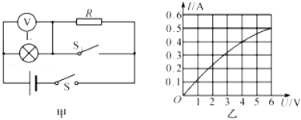
（1）灯的额定功率；（2）电阻R的阻值；
（3）只闭合开关S，灯泡L工作1min消耗的电能。
26．小明在“探究影响物体动能大小的因素”实验中，将同一小车先后从同一斜面的不同高度A、B处由静止释放，推动木块运动一段距离后静止。
（1）本实验研究对象是 （斜面/小车/木块）；
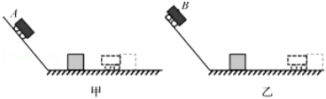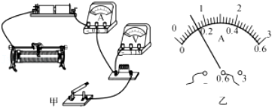（2）木块被推动得越远，小车对木块 越多，表明小车的动能越大；
第28题图 第29题图
（3）甲、乙两次实验是为了探究物体动能大小与 的关系；
（4）小华在做图甲和图乙实验时，发现木块被撞后均滑出了木板，为防止木块滑出木板，以下措施合理的是 （选填字母）。
A.换用质量大的小车 B.换用质量小的木块
C.适当降低小车释放点的高度 D.给水平木板铺上玻璃板
27．小华在探究“电流与电压关系”的实验中，选用器材有：干电池两节，电流表、电压表、定值电阻R、开关、“50Ω 0.5A”的滑动变阻器和导线若干。
实验次数 | 1 | 2 | 3
电压U/V | 1.0 | 1.4 | 2.0
电流I/A | 0.10 | _____ | 0.20
（1）请用笔画线代替导线在图甲中完成电路连接，要求滑片向左移动时电流表示数变大；
（2）连接电路时，开关必须 ，闭合开关前滑片应移至 端（左/右）；
（3）闭合开关后，移动滑片P时，发现电压表无示数，电流表有示数且不断变化，则电路故障可能是定值电阻发生了 （断路/短路）故障；
（4）排除故障后，小华移动滑片P，记录实验数据，第2次实验时的电流表示数如图乙所示，请将表格数据补充完整；根据实验数据，可得出结论： 。
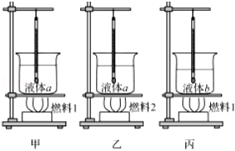28．如图所示，甲、乙、丙 三图中的装置完全相同，燃料的质量都是10g，烧杯内的液体质量、初始温度都相同，当燃料燃烧完时（烧杯内的液体均未沸腾），立即读取甲、乙、丙三图中温度计的读数，分别为T_{甲}、T_{乙}和T_{丙}，且T_{甲}＞T_{乙}＞T_{丙}。
（1）为了比较不同物质的比热容，应选择 两图进行实验，液体a的比热容c_{a}与液体b的比热容c_{b}相比，有c_{a} c_{b}（＞/＝/＜）；
（2）为了比较不同燃料的热值，则应选择 两图进行实验，燃料1的热值q₁与燃料2的热值q₂相比，有q₁ q₂（＞/＝/＜）；
（3）若增加甲、丙两图中燃料1的质量，把丙图中液体b更换成等温、等质量的液体c，在燃料燃烧完前，甲图中的液体a已处于沸腾状态，丙图中液体c始终没有沸腾，且燃料燃烧完时温度计读数T_{甲}＞T_{丙}，则c_{a} c_{c}（＞/＜/无法判断）；
（4）在甲装置中，若燃料的质量为m，烧杯内液体的比热容为c，点燃燃料直至燃烧完，根据液体温度变化量计算出液体吸收的热量为Q，根据计算出燃料的热值，则通过此方法算出的热值与实际值相比 （偏大/偏小/相等）。
29．小明在学习欧姆定律后，设计了图甲所示电路，电源电压恒定，其中R₁为电阻箱（0～999.9Ω），R₂为滑动变阻器（10Ω 1A）。小明发现利用图甲电路可以探究多个实验。
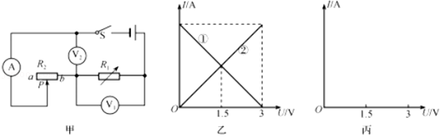
（1）如图甲，正确连接电路，闭合开关后，发现无论怎样移动滑片P，电流表和电压表V₂的示数都很小，电压表V₁的示数接近电源电压且不变，其原因是 。
（2）将R₁选取合适的阻值，闭合开关S，R₂的滑片从a端移动到b端，小明记录下电流表和两只电压表的示数，并画出对应的I﹣U图像，如图乙所示.同组的小华发现图乙中的图像有明显的错误，请你在图丙中大致画出合理的图像，由图像可知图甲中所用的电源电压U_{总}＝ V。
（3）小明把图甲中R₂的滑片移到a端，为探明滑动变阻器铭牌上标注的最大值是否准确，他进行了以下实验：①选取电阻箱的阻值为R₀，闭合开关，记下电压表V₁的示数为U₁，则V₂的示数表示为 ；
②滑动变阻器的最大值为 。（用题中物理量符号表示）
经测量发现R₂的最大值为9.6Ω，当小明把滑片P移至a端，两只电压表的量程都选取0～3V，则R₁的取值在 ～ Ω时，实验中两只电压表的示数都不小于1V。
30．小米移动电源第3代USB﹣C双向快充版，带有多个USB接口，均支持多种快充协议。该电源的铭牌如图所示。“额定容量12000mAh（5V/3.6A）”是指该电源在5V、3.6A工作条件下能够对外供电的最大能力。
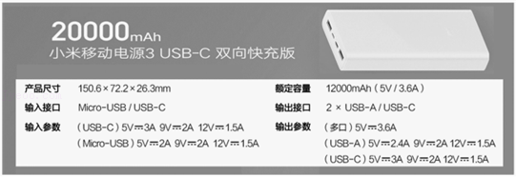
（1）给移动电源充电时，它相当于 （用电器/电源）；
（2）充满电时，该移动电源在5V、3.6A工作条件下对外能提供的最大电能是 kW•h；
（3）该电源充满电时，能将所储存电能的80%用于对外供电（在5V、3.6A工作条件下），若该电源储满的电能已经用掉一半，用铭牌中限定的最大输入功率充电，则将它充满电能需要的时间为
min。（假设充电时消耗的电能全部转化为电池储存的电能）

参考答案
一、选择题。
题号 | 1 | 2 | 3 | 4 | 5 | 6 | 7 | 8 | 9 | 10 | 11 | 12
答案 | C | C | D | C | D | B | C | D | A | A | C | B
二、填空题。
13.较大 不变 14.内 机械 丙 10 15.做功 省力 16.＜ 420 70
17.短路 C 2 18.0.02 1200 19.1：4 5 20.1.92×10⁵ 3200
21.75 90
三、解答题。
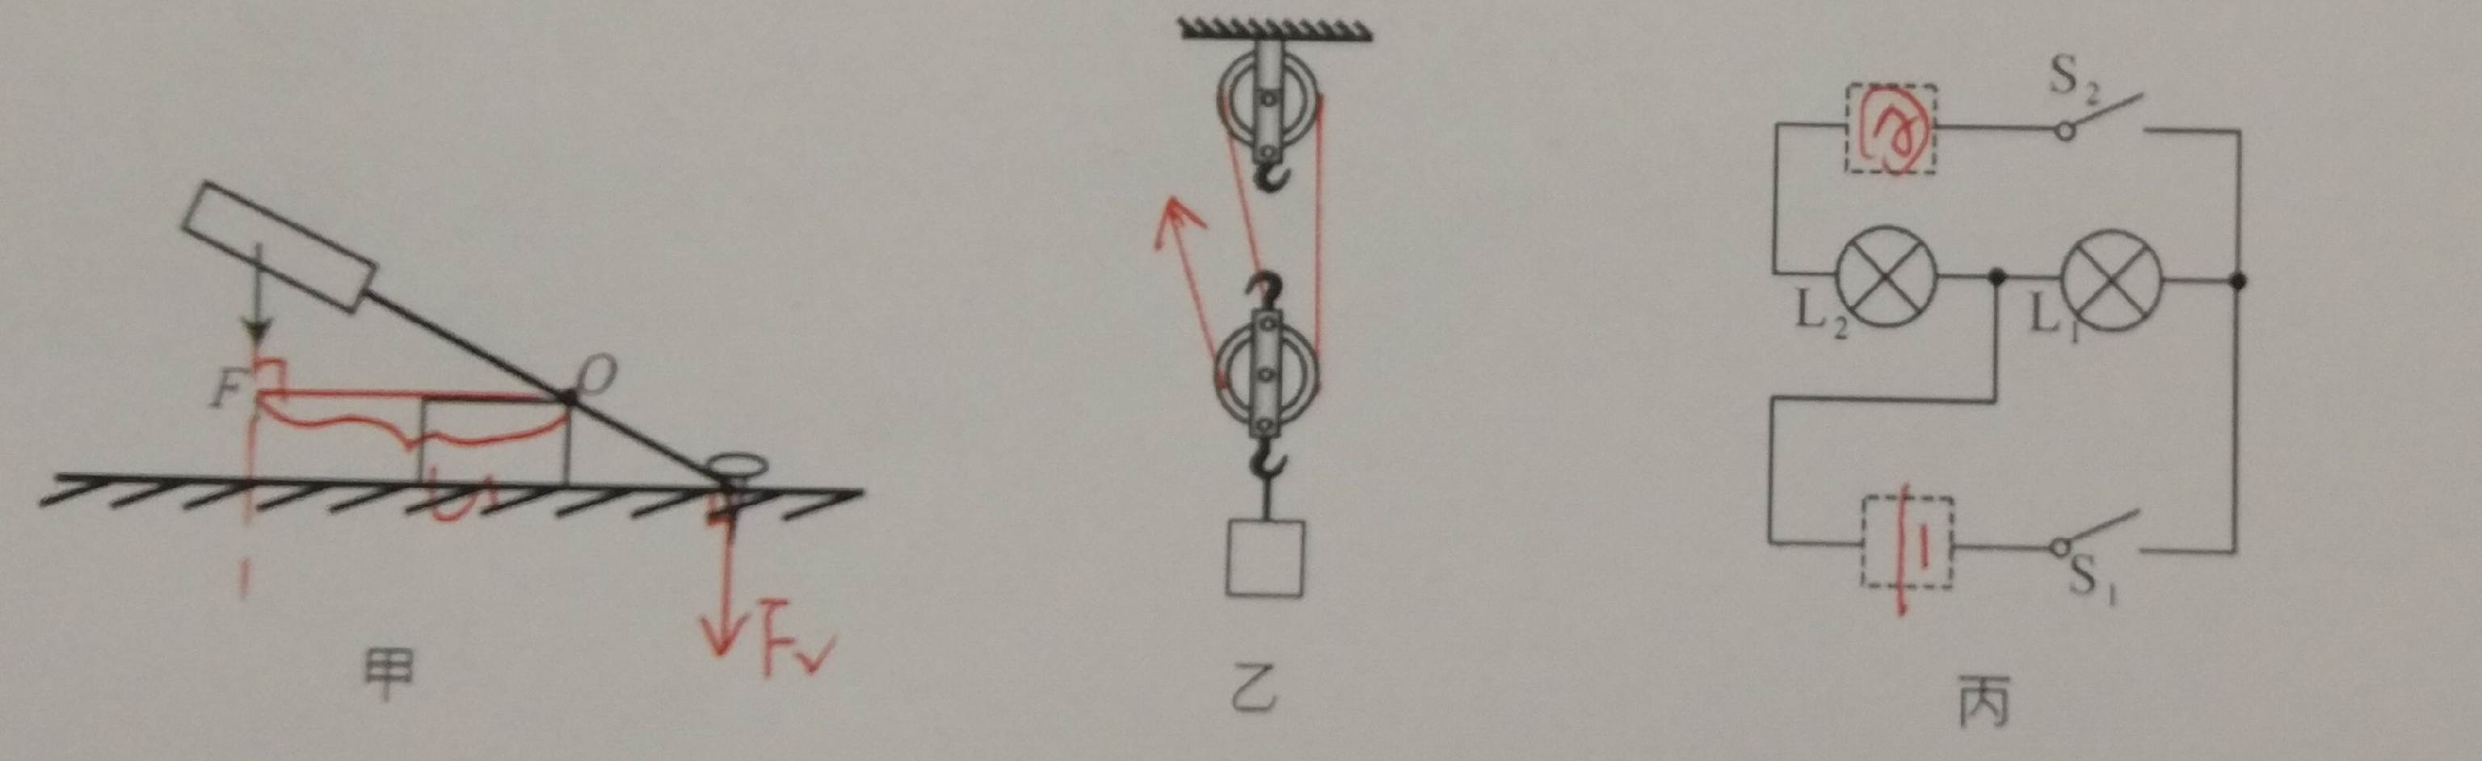22.

23．(1)750J (2)83.3℅ (3)180W
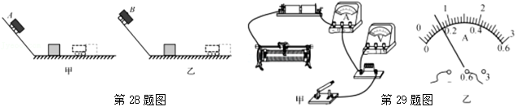24.2.52×10⁷J (2)1kg

25.（1）3W （2）5Ω （3）96J
26.（1）小车 （2）做功 （3）速度 （4）C
27.（1）见右图
（2）断开 右
（3）短路
（4）0.14 电阻不变时，电流与电压成 正比
28.（1）甲丙 ＜ （2）甲乙 ＞ （3）＜ （4）偏小
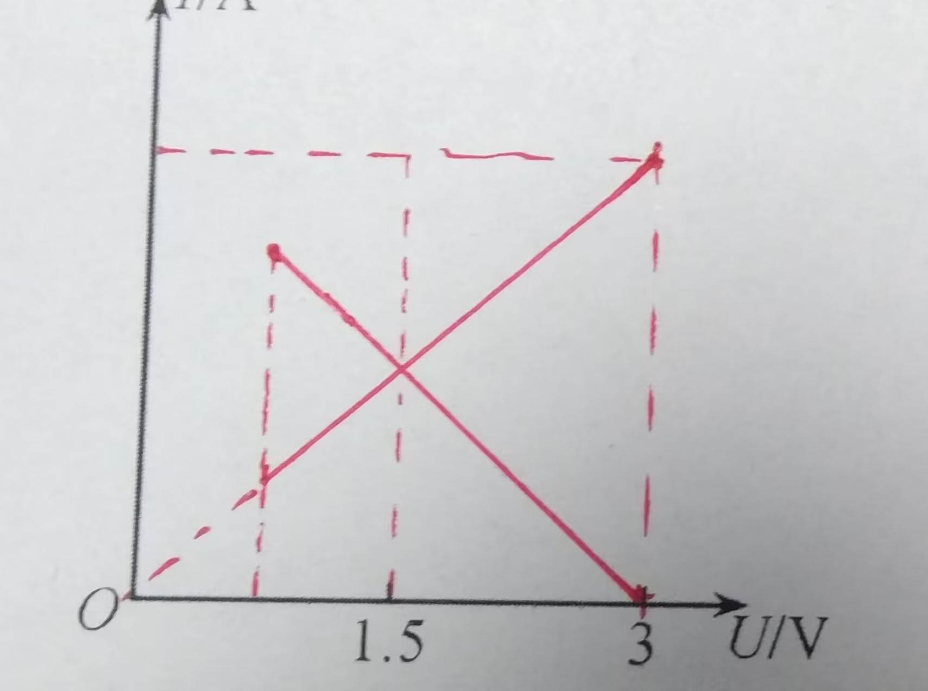29.（1）R接入阻值太大 （2）见右图 3
（3）U_{总}-U₁ （U_{总}-U₁）R₀/U₁ 4.8 19.2

